Malt den Lebensraum!
Wenn Ihr den Kalender aufmerksam studiert habt, dann werdet Ihr wissen in welchem Lebensraum die hier abgebil- deten Tiere leben. Nehmt einfach Stifte oder Pinsel zur Hand und malt um die Tiere eine Welt, in der sie sich geborgen und zu Hause fühlen!

BJV-Handbuch
zur Umweltbildung

Kopiervorlage DIN A4

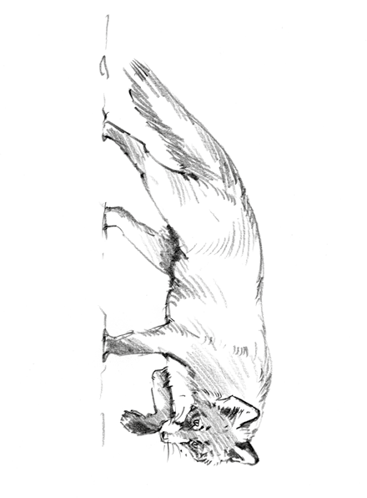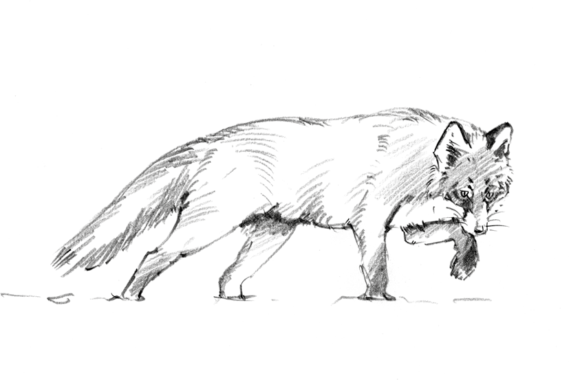
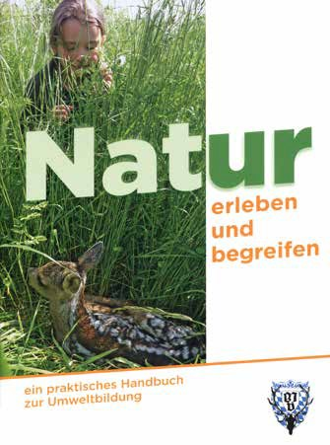

„Natur erleben und begreifen“ ist das Motto der Umweltbildung der Bayeri- schen Jäger.
Wir Jäger und Jägerinnen pflegen einen intensiven Kontakt zur Natur. Viele von uns sind täglich in der Natur unterwegs, erleben sie hautnah und engagieren sich als Landschaftspfleger für deren Erhalt. Gerne geben wir unser wertvolles Natur- wissen und unsere Naturerfahrungen an jüngere Generationen weiter. Viele von uns bieten ehrenamtlich Führungen in Wald und Flur unter dem Motto „Natur erleben und begreifen“ an. Hier können wir Kinder genauso wie Erwachsene für die Natur begeistern, einer zunehmen- den Umweltentfremdung entgegenwir- ken und ihnen die Aufgaben eines Jägers näher bringen.
Das praxisnahe Handbuch zur Umwelt-
bildung soll allen Akteuren in der Um- weltbildung die Vorbereitung solcher Führungen erleichtern. Es enthält, ent- sprechend den Lehrplänen Bayerischer Grundschulen, sowohl Sachwissen rund um die Lebensbereiche „Wiese“, „Hecke“,
„Wald“ und „Wasser“, als auch Arbeitsma- terialien, Lesegeschichten und Lernspie- le. Es dient als praxisnahes Arbeitsmit- tel, unterstützt von der Planung bis zur Nacharbeitung einer Veranstaltung und bietet wertvolle Tipps, Hinweise und Vor- schläge.
Das Handbuch zur Umweltbildung kann über die Geschäftsstelle des BJV, Hohenlindnerstr. 12, 85622 Feldkirchen,
Tel: 0 89 - 99 02 34-0 bezogen werden.

